3.2.1 古典概型(二)
一、基础过关
1．老师为研究男女同学数学学习的差异情况，对某班50名同学(其中男同学30名，女同学20名)采取分层抽样的方法，抽取一个样本容量为10的样本进行研究，某女同学甲被抽到的概率为 ( )
A. B. C. D.
2．有100张卡片(标号为1～100)，从中任取1张，取到卡片上的号码是7的倍数的概率是( )
A. B. C. D.
3．先后抛掷两枚均匀的正方体骰子(它们的六个面分别标有点数1、2、3、4、5、6)，骰子朝上的面的点数分别为X、Y，则log_{2X}Y＝1的概率为 ( )
A. B. C. D.
4．同时抛掷三枚均匀的硬币，出现一枚正面，二枚反面的概率等于 ( )
A. B. C. D.
5．从含有3件正品和1件次品的4件产品中不放回地任取2件，则取出的2件中恰有1件是次品的概率是________．
6．若以连续掷两次骰子分别得到的点数m、n作为点P的坐标，则点P落在圆x²＋y²＝16内的概率是________．
7．设袋中有a₁，a₂两支好签，b₁，b₂两支坏签，四人依次从袋中无放回地任抽一签，分别求他们抽到好签的概率．
8．一个袋中装有四个形状大小完全相同的球，球的编号分别为1,2,3,4.
(1)从袋中随机取两个球，求取出的球的编号之和不大于4的概率；
(2)先从袋中随机取一个球，该球的编号为m，将球放回袋中，然后再从袋中随机取一个球，该球的编号为n，求n<m＋2的概率．
二、能力提升
9．先后两次抛掷一枚骰子，在得到点数之和不大于6的条件下，先后出现的点数中有3的概率为 ( )
A. B. C. D.
10．从个位数与十位数之和为奇数的两位数中任取一个，其个位数为0的概率是 ( )
A. B. C. D.
11．某人有4把钥匙，其中2把能打开门，现随机地取1把钥匙试着开门，不能开门的就扔掉，问第二次才能打开门的概率是________；如果试过的钥匙不扔掉，这个概率是________．
12．袋子中放有大小和形状相同的小球若干个，其中标号为0的小球1个，标号为1的小球1个，标号为2的小球n个．已知从袋子中随机抽取1个小球，取到标号是2的小球的概率是.
(1)求n的值；
(2)从袋子中不放回地随机抽取2个小球，记第一次取出的小球标号为a，第二次取出的小球标号为b.记事件A表示“a＋b＝2”，求事件A的概率．
三、探究与拓展
13．班级联欢时，主持人拟出了如下一些节目：跳双人舞、独唱、朗诵等，指定3个男生和2个女生来参与，把5个人分别编号为1,2,3,4,5，其中1,2,3号是男生，4,5号是女生，将每个人的号分别写在5张相同的卡片上，并放入一个箱子中充分混合，每次从中随机地取出一张卡片，取出谁的编号谁就参与表演节目．
(1)为了选出2人来表演双人舞，连续抽取2张卡片，求取出的2人不全是男生的概率；
(2)为了选出2人分别表演独唱和朗诵，抽取并观察第一张卡片后，又放回箱子中，充分混合后再从中抽取第二张卡片，求：独唱和朗诵由同一个人表演的概率．

答 案
1．C 2．A 3．C 4．C 5. 6.
7．解 设事件A₁,A₂,A₃,A₄分别表示第一人，第二人，第三人，第四人抽到好签的事件，则
A₁＝{a₁a₂b₁b₂，a₁a₂b₂b₁，a₁b₁a₂b₂，a₁b₁b₂a₂，a₁b₂a₂b₁，a₁b₂b₁a₂，a₂a₁b₁b₂，a₂a₁b₂b₁，a₂b₁a₁b₂，a₂b₁b₂a₁，a₂b₂a₁b₁，a₂b₂b₁a₁}，共12个基本事件．
A₂＝{b₁a₁b₂a₂，b₁a₁a₂b₂，a₂a₁b₁b₂，a₂a₁b₂b₁，b₂a₁b₁a₂，b₂a₁a₂b₁，b₁a₂b₂a₁，b₁a₂a₁b₂，a₁a₂b₁b₂，a₁a₂b₂b₁，b₂a₂a₁b₁，b₂a₂b₁a₁}，共12个基本事件．
同理，我们可列举出A₃，A₄也都包含12个基本事件．
由古典概型的计算公式，可得
P(A₁)＝P(A₂)＝P(A₃)＝P(A₄)＝＝.
8．解 (1)从袋中随机取两个球，其一切可能的结果组成的基本事件有：1和2,1和3,1和4,2和3,2和4,3和4，共6个．
从袋中取出的两个球的编号之和不大于4的事件有：1和2,1和3，共2个．因此所求事件的概率为P＝＝.
(2)先从袋中随机取一个球，记下编号为m，放回后，再从袋中随机取一个球，记下编号为n，其一切可能的结果(m，n)有：
(1,1)，(1,2)，(1,3)，(1,4)，(2,1)，(2,2)，(2,3)，(2,4)，(3,1)，(3,2)，(3,3)，(3,4)，(4,1)，(4,2)，(4,3)，(4,4)，共16个．
又满足条件n≥m＋2的事件有：(1,3)，(1,4)，(2,4)，共3个．
所以满足条件n≥m＋2的事件的概率为P₁＝.
故满足条件n<m＋2的事件的概率为
1－P₁＝1－＝.
9．C 10．D 11.
12．解 (1)由题意可知：＝，解得n＝2.
(2)不放回地随机抽取2个小球的所有基本事件为(0,1)，(0,2₁)，(0,2₂)，(1,0)，(1,2₁)，(1,2₂)，(2_{1,}0)，(2_{1,}1)，(2_{1,}2₂)，(2_{2,}0)，(2_{2,}1)，(2_{2,}2₁)，共12个，事件A包含的基本事件为(0,2₁)，(0,2₂)，(2_{1,}0)，(2_{2,}0)，共4个．
∴P(A)＝＝.
13．解 (1)利用树形图我们可以列出连续抽取2张卡片的所有可能结果(如下图所示)．
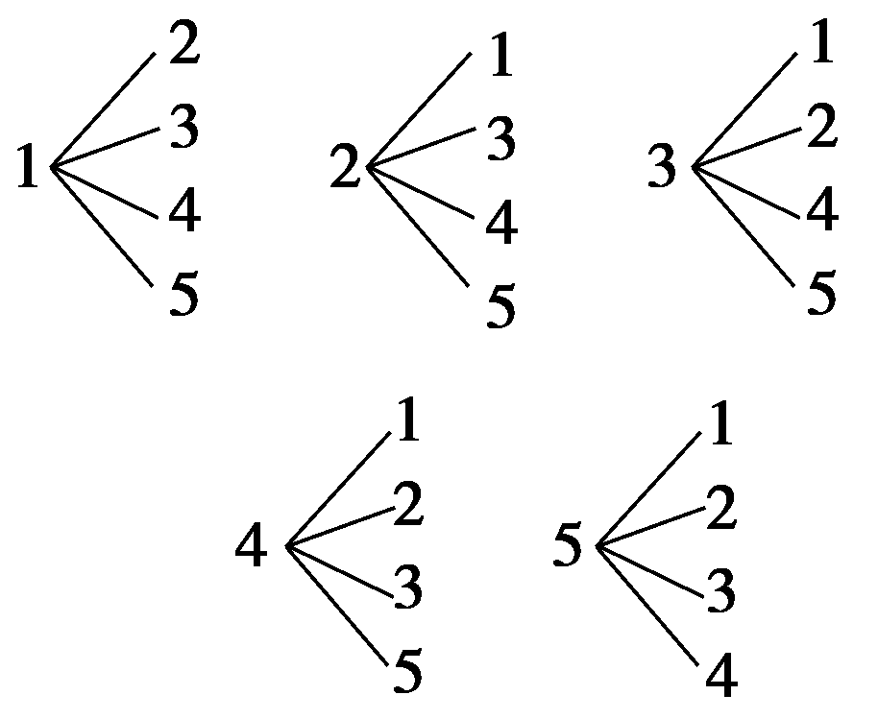
由上图可以看出，试验的所有可能结果数为20，因为每次都随机抽取，所以这20种结果出现的可能性是相同的，试验属于古典概型．
用A₁表示事件“连续抽取2人是一男一女”，A₂表示事件“连续抽取2人都是女生”，则A₁与A₂互斥，并且A₁∪A₂表示事件“连续抽取2张卡片，取出的2人不全是男生”，由列出的所有可能结果可以看出，A₁的结果有12种，A₂的结果有2种，由互斥事件的概率加法公式，可得P(A₁∪A₂)＝P(A₁)＋P(A₂)＝＋＝＝0.7，即连续抽取2张卡片，取出的2人不全是男生的概率为0.7.
(2)有放回地连续抽取2张卡片，需注意同一张卡片可再次被取出，并且它被取出的可能性和其他卡片相等，我们用一个有序实数对表示抽取的结果，例如“第一次取出2号，第二次取出4号”就用(2,4)来表示，所有的可能结果可以用下表列出.
\s\up7( 第二次抽取) 第二次抽取\s\up7( 第二次抽取))\s\up7( 第二次抽取) | 1 | 2 | 3 | 4 | 5
1 | (1,1) | (1,2) | (1,3) | (1,4) | (1,5)
2 | (2,1) | (2,2) | (2,3) | (2,4) | (2,5)
3 | (3,1) | (3,2) | (3,3) | (3,4) | (3,5)
4 | (4,1) | (4,2) | (4,3) | (4,4) | (4,5)
5 | (5,1) | (5,2) | (5,3) | (5,4) | (5,5)
试验的所有可能结果数为25，并且这25种结果出现的可能性是相同的，试验属于古典概型．
用A表示事件“独唱和朗诵由同一个人表演”，由上表可以看出，A的结果共有5种，因此独唱和朗诵由同一个人表演的概率P(A)＝＝＝0.2.

